План урока по русской речи, 8 класс (1 час)

Тема: Обособленные дополнения.
Общая тема: Синтаксис.
Тип урока: обобщение и систематизация знаний и умений.

Цель урока: создать условия для систематизации изученного материала, развития организационных, интеллектуальных, коммуникативных общеучебных умений и навыков; выявить уровень овладения системой знаний и умений, опытом творческой деятельности.
Задачи:
-образовательные: систематизация сведений об обособленных дополнениях;
-развивающие: отработка умений правильно ставить знаки препинания при обособлении дополнений, интонационно правильно произносить предложения с обособленными дополнениями и использовать их в речи, графически выделять обособленные дополнения;
-воспитательные: воспитание языкового чутья; умения правильно и этично им пользоваться.
Методы и приемы обучения: фронтальный, репродуктивный, работа с текстом, тренировочные упражнения, эвристический, словесный, наглядный, частично – поисковый, работа по карточке.

Оборудование: мультимедиааппаратура, презентация PowerPoint, карточки с заданиями, плакаты, фломастеры, стикеры.

Наглядность: картинки.
Формы организации познавательной деятельности учащихся: индивидуальная, групповая, коллективная.

Ход урока:
I. Организационный момент.
(Проверка готовности класса к уроку, записать число, классная работа)
(Деление на группы по выбору цвета: жёлтый, красный, зелёный)
II. Подготовительная работа.
Фронтальный опрос по прошедшим темам.
(Учащиеся достают вопросы поочередно из коробки).
-Что такое обособленные члены предложения? (Осложняющий элемент в осложнённых предложениях)
-Какие члены предложения могут быть обособленными? (Второстепенные члены предложения).
-Какие разряды обособленных членов предложений выделяют? (Обособленные дополнения, обособленные определения, обособленные обстоятельства, обособленные уточняющие члены предложения).
-Какими знаками препинания могут выделяться обособленные члены предложения на письме. А в речи? (В речи – по смыслу и интонации, на письме запятыми или тире)
-Что такое дополнение, на какие вопросы отвечает? (На вопросы косвенных падежей)
-Что такое обособленные дополнения? (Это выделенные запятыми дополнения с предлогами)
-На какие два значения делятся обособленные дополнения? (Значение включения и исключения)
(Во время ответов учитель раздаёт листы оценивания)
III. Этап целеполагания.
-Обратимся к теме сегодняшнего урока, которая непосредственно связана со знаками препинания и условиями их расстановки. Как она будет звучать?
Формулировка темы: Повторение по теме «Обособленные дополнения».
Постановка целей:
1. повторить определение обособленных членов предложений;
2. научиться ставить знаки препинания в предложениях с обособленными дополнениями;
3. отработать правильность употребления в устной и письменной речи обособленных дополнений.
-Итак, что мы должны знать и уметь? (Знать правила обособления дополнений, уметь выделять их графически и использовать в речи).
-Для чего нам необходимо знать об обособленных дополнениях и уметь употреблять их в речи? (Свободно владеть русским языком, совершенствовать культуру речи, с целью подготовки к ЕНТ).
IV. Работа над материалом.
а) Самостоятельное изучение учащимися дополнительного материала.
(Всем трем группам раздаются листы с определённой информацией).
-На каждом столе определённая дополнительная информация по теме «Обособленные дополнения». Ваша задача – самостоятельно изучить и проанализировать её и записать эту информацию в виде схемы во время проигрывания музыки. Как музыка остановится, вам предстоит защитить свою работу.
Обособленные дополнения - уточняющий член предложения, который употребляется с предлогами «кроме», «помимо», «вместо», «исключая», «сверх»:
Все, кроме Ивана, посмотрели на небо и увидели наползающую тучу.
Обособленные дополнения - это выделенные интонационно и пунктуационно падежные формы имён существительных с предлогами или предложными сочетаниями (кроме, вместо, помимо, сверх, за исключением и др.), имеющие значения включения, исключения.
Обособленные дополнения со значением исключения – это дополнения с предлогами: кроме, помимо, вместо, за исключением, исключая.
Обособленные дополнения со значением включения – это дополнения с предлогами: кроме, сверх, помимо, включая, наряду с.
ОБОСОБЛЯЕТСЯ (выделяется запятыми) ВСЕГДА:
1. Оборот кроме того в значении вводного слова: Бакланов, кроме того, очень смелый и сильный человек.
И, кроме того, ...;
Но, кроме того, ...;
Хотя, кроме того, ... и т.д.
2. Конструкции с предлогами кроме, вместо, помимо, сверх, за исключением, исключая, наряду с и др. со значением включения, исключения.
НЕ ОБОСОБЛЯЕТСЯ (не выделяется запятыми):
- оборот с предлогом вместо со значением «взамен», «за»: Вместо шубы надел пальто. Пошел в солдаты вместо брата.
- Обычно не обособляются небольшие обороты, стоящие в начале предложения
Функция обособленных дополнений – дополнения обособляются потому, что используются в предложении как нечто добавочное, введённое для уточнения какого-либо члена предложения или для сообщения о нём чего-то дополнительного
(Защита своих плакатов).
б) Закрепление материала.
1. Работа с наглядным материалом.
-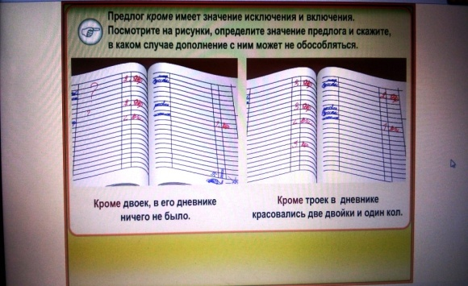 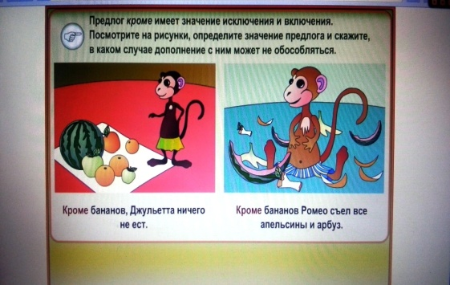

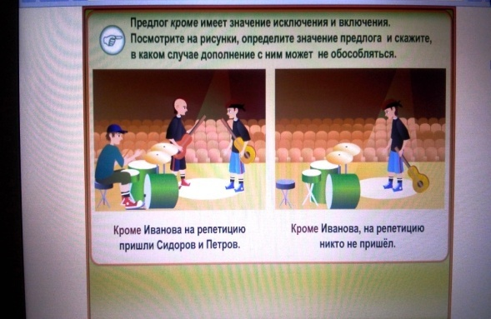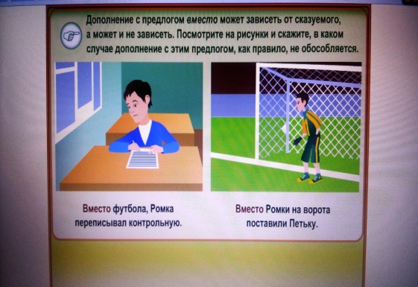

-Предлог кроем имеет значение исключения и включения. Посмотрите на рисунки, определите значения предлога и скажите в каком случае дополнение с ним может не обособляться.
Вывод:
Дополнение с предлогом кроме, имеющее значение исключения, обособляется, т. е. отделяется запятой:
Ростов ничего не видел, кроме бежавших вокруг него гусар.
Я ничего не мог различить, кроме мутного кручения метели.
Все, кроме Пети, уже давно пообедали.
Дополнение с предлогом кроме, имеющее значение включения, обычно не обособляется, т. е. не отделяется запятой:
Кроме хлопот это принесет еще и неприятности.
Кроме рисунков были приложены еще чертежи.
Кроме хозяев в комнате были и гости.
2) Работа у доски.
-Выполнить анализ предложений, графически выделяя обособленные дополнения.
1 группа:
Помимо горячих блюд, на ужин подали разнообразные закуски.
2 группа:
Все принимали участие в общем разговоре, кроме Кати и Лены.
3 группа:
Вместо приветствия, Иван кивнул головой и молча прошел к своему столу.
3) Работа по карточке.
-Измените порядок слов в предложениях так, чтобы необособленные дополнения стали обособленными.
1. Я оказался в колонне демонстрантов наряду с другими.
2. Сверх обещанного мы получили ещё телевизор.
3. Вместо ответа по существу он лишь оправдывался.
IV. Итог урока.
-Найди предложение с обособленным дополнением:
1) К счастью, погода уже изменилась.
2) В этот час везде, особенно в лесостепной зоне, начинается таяние снега.
3) Он, к примеру, никогда об этой стороне дела не говорил.
4) Все, за исключением моего товарища, приняли эту весть с радостью.
-Оценивание учащимися друг друга.
V . Домашнее задание.
-Выписать из любого литературного произведения 6 предложений с обособленными дополнениями.

